# CV Homework 4

R02922124 葉信良

Part 1 Dilation (using lena.bmp)

$ gcc –o hw4_1_dilation hw4_1_dilation.cpp

$ ./hw4_1_dilation

我直接使用c++讀入bmp file lena.bmp，並將header 1078個字元直接寫入到output。接著將大於127的數值都改成255，小於等於127的數值都改成0，並存到BBMap中，接著模仿ppt中去check每個pixel周遭點的值來決定該是0還是1，接著輸出圖片。圖片檔名是hw4_1_dilation.bmp。  
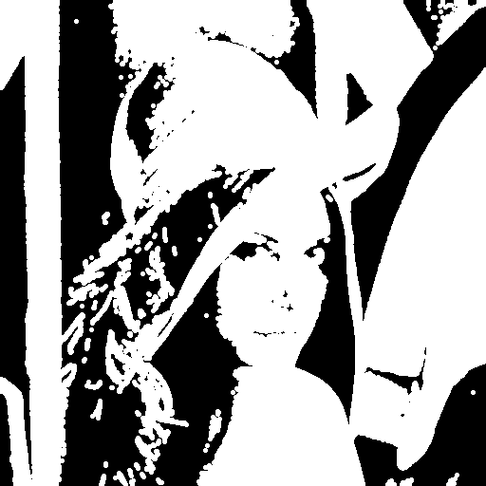

Part 2 Erosion (using lena.bmp)

$ gcc –o hw4_2_erosion hw4_2_erosion.cpp

$ ./hw4_2_erosion

我直接使用c++讀入bmp file lena.bmp，並將header 1078個字元直接寫入到output。接著將大於127的數值都改成255，小於等於127的數值都改成0，並存到BBMap中，接著模仿ppt中去check每個pixel周遭點的值來決定該是0還是1，接著輸出圖片。圖片檔名是hw4_2_erosion.bmp。  
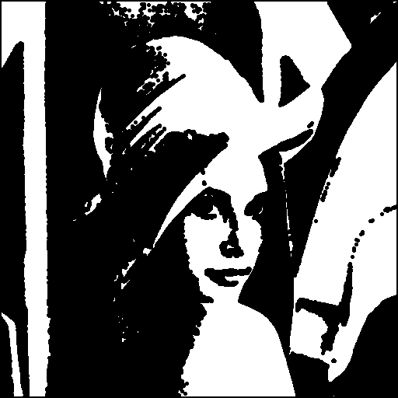

Part 3 Opening (using lena.bmp)

$ gcc –o hw4_3_opening hw4_3_opening.cpp

$ ./hw4_3_opening

我直接使用c++讀入bmp file lena.bmp，並將header 1078個字元直接寫入到output。接著將大於127的數值都改成255，小於等於127的數值都改成0，並存到BBMap中，接著模仿ppt中去check每個pixel周遭點的值來決定該是0還是1，即做一次erosion，輸出到bool型別的TMap陣列，再做一次dilation，接著輸出圖片。圖片檔名是hw4_3_opening.bmp。  
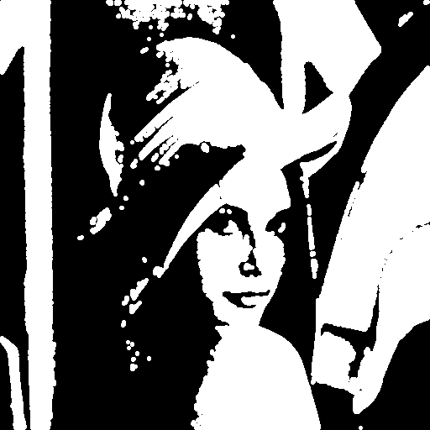

Part 4 Closing (using lena.bmp)

$ gcc –o hw4_4_closing hw4_4_closing.cpp

$ ./hw4_4_closing

我直接使用c++讀入bmp file lena.bmp，並將header 1078個字元直接寫入到output。接著將大於127的數值都改成255，小於等於127的數值都改成0，並存到BBMap中，接著模仿ppt中去check每個pixel周遭點的值來決定該是0還是1，即做一次dilation，輸出到bool型別的TMap陣列，再做一次erosion，接著輸出圖片。圖片檔名是hw4_4_closing.bmp。  
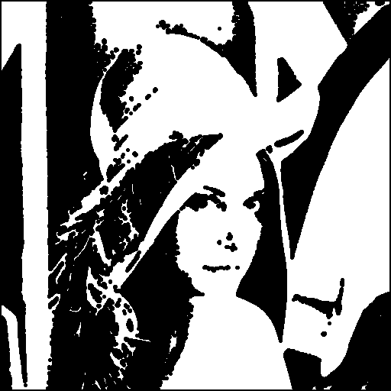

Part 5 Hit-and-Miss (using lena.bmp)

$ gcc –o hw4_5_HandM hw4_5_HandM.cpp

$ ./hw4_5_HandM

我直接使用c++讀入bmp file lena.bmp，並將header 1078個字元直接寫入到output。接著將大於127的數值都改成255，小於等於127的數值都改成0，並存到BBMap中，接著模仿ppt中去check每個pixel周遭點的值來決定該是0還是1，即做A erosion by J跟A complement erosion by K，但實作上我直接把這兩個合併一起做，參考的是網路上數學形態學的投影片，並改成是偵測右上角的corner，然後輸出圖片。圖片檔名是hw4_5_HandM.bmp。  
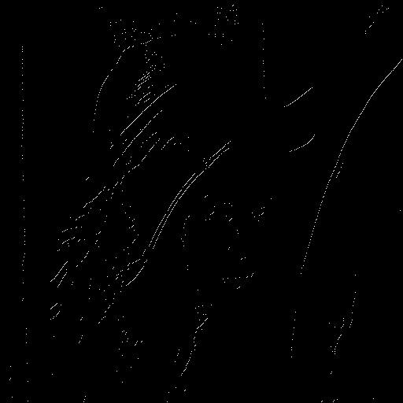

🡪以上的source code、執行檔、result image皆附在壓縮檔中。